
2024
XVII Edizione
L’unico Premio Letterario in Italia ad avere una giuria tecnica e una giuria scuole con oltre 4000 studenti coinvolti.
“L’Isola dei Versi” (POESIA)
“Fabula Mundi” (NARRATIVA e MUSICA)
SCADENZA: 31 maggio 2024
Parte integrante del Festival OTTOBREinPOESIA
Organizzazione: POP - Progetto OttobreinPoesia APS
Con il patrocinio speciale di:
Commissione Nazionale UNESCO – Presidenza della Repubblica – Comune di Sassari -
● Bando da restituire firmato per accettazione condizioni ●

SEZIONE A - POESIA EDITA – “Dedicato ad ANGELO MUNDULA”
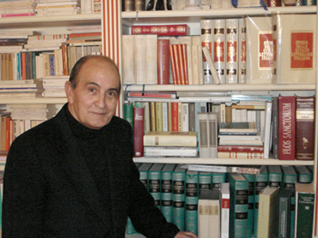
Ogni autore può partecipare con 1 solo libro di poesia o prosimetro, pubblicato tra gennaio 2020 e maggio 2024 (vale la data della prima edizione), in una delle seguenti lingue: Italiano, Sardo (redatto in sassarese, gallurese, logudorese, campidanese, nuorese), Inglese, Spagnolo, Catalano, Francese.
Si può concorrere anche con opere che hanno partecipato alle precedenti edizioni del presente concorso, purché non vincitrici di alcun premio o riconoscimento.
Il volume deve essere pubblicato con codice ISBN (nazionale o internazionale).
MATERIALE - COPIE
Il pdf del libro via mail a segreteria@plics.org insieme al presente bando firmato per accettazione, i dati anagrafici completi di: indirizzo, numero di telefono e/o cellulare, e-mail, curriculum artistico dell’autore.
Solo in seguito, in caso di qualificazione tra i 10 finalisti, all’autore o alla sua casa editrice sarà richiesto l’invio di almeno 2 copie cartacee del volume.
PREMI
1° classificato: € 600,00 e pergamena (inclusa ospitalità per la giornata di premiazione)
1 o più Menzioni d’onore e Segnalazioni.
QUOTA DI PARTECIPAZIONE sezione A
€ 10,00.
SEZIONE B - POESIA INEDITA “Dedicato a MARIA CARTA”
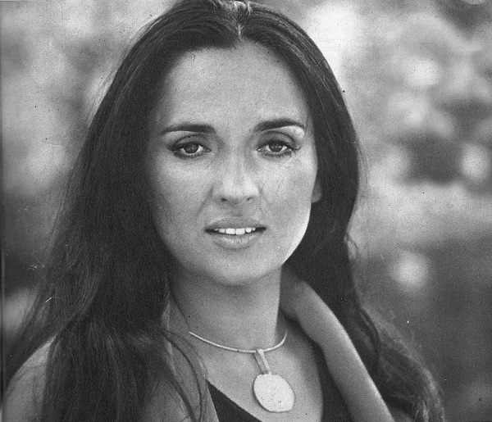

Ogni poeta può partecipare inviando da 1 a 3 poesie in una delle seguenti lingue: Italiano, Sardo (redatto in sassarese, gallurese, logudorese, campidanese, nuorese), Inglese, Spagnolo, Catalano, Francese.
È gradita la traduzione in italiano.
Non sono ammessi testi che alla scadenza del presente bando:
a. Siano già stati premiati ai primi 3 posti in altri concorsi.
b. Siano già stati pubblicati o recensiti anche solo su internet, su blog letterari o siti del settore.
MATERIALE - COPIE
- cartaceo: a mezzo posta in busta chiusa 5 copie per ogni poesia (5 anonime e 1 copia corredata dei dati anagrafici completi di indirizzo, numero di telefono e/o cellulare, e-mail dell’autore).
- via mail: spedendo le poesie anonime in formato pdf come allegati all’indirizzo: segreteria@plics.org , e inviando inoltre un file con i titoli delle stesse e i dati dell’autore.
Allegare sempre la copia della ricevuta del bonifico che attesti il pagamento della quota e il presente bando firmato per accettazione.
Non saranno tenute in considerazione le opere sprovviste degli allegati sopra indicati.
PREMI
1° classificato: € 400,00 e pergamena (inclusa ospitalità per la giornata di premiazione)
2° classificato: € 300,00 e pergamena (inclusa ospitalità per la giornata di premiazione)
1 o più Menzioni d’onore e Segnalazioni.
QUOTA DI PARTECIPAZIONE sezione B
€ 10,00 per chi invia il materiale cartaceo.
€ 15,00 per chi invia il materiale tramite e-mail.

SEZIONE C – NARRATIVA BREVE - RACCONTO “Dedicato a SALVATORE MANNUZZU”
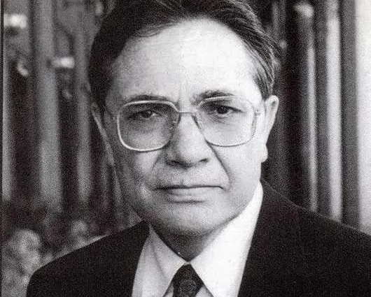

Ogni autore può partecipare con 1 solo racconto, originale e inedito, senza limiti di genere, di non più di 25.000 battute (circa 20 pagine con carattere Arial 12), in Sardo, Italiano, Inglese, Spagnolo, Catalano, Francese, scritto da uno o più autori, i cui diritti siano di piena ed esclusiva titolarità del/degli autore/i all’atto dell’invio al concorso. In caso di racconto in lingua straniera o sarda, è gradita la traduzione in italiano. L’organizzazione declina ogni responsabilità nei confronti di terzi, anche con riferimento ad eventuali ipotesi di plagio di altre opere.

MATERIALE - COPIE
- cartaceo: 5 copie, di cui 4 anonime e 1 con tutti i dati dell’autore, con le pagine numerate e stampate, in busta chiusa (posta prioritaria, raccomandata o corriere). A parte, nel plico, dovrà essere inserita un’altra busta sigillata contenente una breve sinossi (massimo 10 righe) e il curriculum vitae dell’autore/i riportante il titolo dell’opera.
- via mail: spedendo il racconto anonimo in formato pdf come allegato all’indirizzo: segreteria@plics.org , e inviando inoltre un file con il titolo dello stesso e i dati dell’autore.
Allegare sempre la copia della ricevuta del bonifico che attesti il pagamento della quota e il presente bando firmato per accettazione.
Non saranno tenute in considerazione le opere sprovviste degli allegati sopra indicati.

PREMI
1° classificato: € 600,00 e pergamena (inclusa ospitalità per la giornata di premiazione)
1 o più Menzioni d’onore e Segnalazioni.
QUOTA DI PARTECIPAZIONE sezione C
€ 10,00 per chi invia il materiale cartaceo.
€ 15,00 per chi invia il materiale tramite e-mail.

SEZIONE D – ROMANZO – “Dedicato a SERGIO ATZENI”
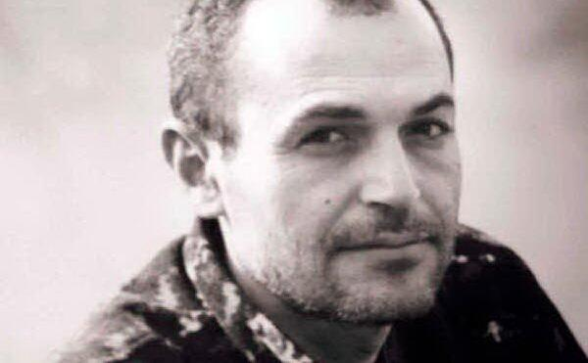
Ogni autore può partecipare con 1 solo libro, pubblicato tra gennaio 2022 e maggio 2024 (vale la data della prima edizione), in una delle seguenti lingue: Italiano, Sardo (redatto in sassarese, gallurese, logudorese, campidanese, nuorese)
Si può concorrere anche con opere che hanno partecipato alle precedenti edizioni del presente concorso, purché non vincitrici di alcun premio o riconoscimento.
Il volume deve essere pubblicato con codice ISBN (nazionale o internazionale).
MATERIALE - COPIE
Il pdf del libro via mail a segreteria@plics.org insieme al presente bando firmato per accettazione, i dati anagrafici completi di: indirizzo, numero di telefono e/o cellulare, e-mail, curriculum artistico dell’autore.
Solo in seguito, in caso di qualificazione tra i 10 finalisti, all’autore o alla sua casa editrice sarà richiesto l’invio di almeno 2 copie cartacee del volume.
PREMI
1° classificato: € 600,00 e pergamena (inclusa ospitalità per la giornata di premiazione)
1 o più Menzioni d’onore e Segnalazioni.
QUOTA DI PARTECIPAZIONE sezione D
€ 10,00.

SEZIONE E – CANTAUTORATO – testi per la Musica. “Dedicato a MARISA SANNIA”

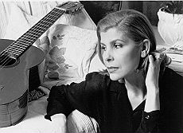

• I candidati autori/compositori dovranno essere in possesso di tutti i diritti civili.
* Non vi è alcun vincolo di età per i partecipanti.
• I brani presentati dovranno essere inediti e non pubblicati (svincolati da qualsiasi contratto editoriale).
• I brani proposti potranno essere scritti al massimo da quattro autori/compositori.
In tal caso gli autori/compositori non partecipanti al concorso dovranno redigere e firmare una liberatoria.
• Tutti i brani dovranno essere scritti e/o cantati in lingua italiana o in una lingua dialettale parlata sul territorio nazionale; non fa venir meno il requisito dell’appartenenza alla lingua italiana la presenza di parole e/o locuzioni in lingua straniera, purché tali da non snaturare il complessivo carattere italiano del testo.
• I brani non dovranno contenere elementi che violino la legge ed i diritti di terzi. Non dovranno contenere messaggi di discriminazione razziale, politica, religiosa e sull'orientamento sessuale.
• Tutti i brani presentati dovranno avere una durata massima di 4 minuti.
• Non saranno ammessi brani solo strumentali o testi senza musica.
• Non sono ammesse cover di alcun tipo.

Il candidato dovrà Inviare per mail i brani con cui decide di partecipare.
1) La “Domanda di partecipazione” compilata e firmata in ogni sua parte.
2) Due brani inediti in formato .mp3 liberi da qualsiasi vincolo editoriale.
3) La liberatoria all’utilizzo della canzone da parte di tutti gli autori e compositori del brano.
4) Il testo dei due brani inviati.
5) Una breve biografia dell’autore/compositore.
6) La fotocopia fronte retro di un documento d’identità in corso di validità al momento dell’iscrizione dell’autore o di tutti gli autori/compositori (nel caso il brano sia stato scritto da più di una persona).
7) Il presente BANDO PLICS 2024 firmato dal candidato.
8) Copia in formato digitale della ricevuta che comprovi l’avvenuto pagamento della quota di iscrizione.

I brani INVIATI non devono necessariamente essere registrati in maniera professionale; sono accettati ugualmente provini piano e voce, chitarra e voce o semplici home production. I brani dovranno essere interpretati dagli autori/compositori che effettueranno l’iscrizione al concorso o anche da un/a cantante che presterà la sua voce per valorizzare al meglio il brano. Non saranno comunque valutate le doti vocali/interpretative dei candidati, in quanto lo scopo della selezione è la ricerca di autori di canzoni. Nel caso infatti la canzone fosse selezionata fra le finaliste e l’autore non volesse interpretarla personalmente, verrà interpretata da un altro interprete scelto dalla Commissione tra i musicisti della SCUOLA CIVICA di MUSICA di Sassari.
Nel caso di iscrizione di un autore/compositore che abbia creato un’opera in comunione con un altro autore/compositore, l’iscritto dovrà presentare la liberatoria del co-autore/co-compositore per qualsiasi utilizzazione di tale opera. Nel caso in cui il secondo autore decidesse di iscriversi a sua volta al concorso, dovrà presentare un’opera diversa da quella presentata dal primo autore/compositore. Anche in questo caso andrà presentata la relativa liberatoria firmata dal co-autore/co-compositore, per qualsiasi utilizzazione di tale opera.
Come per gli autori/compositori iscritti, anche i co-autori/compositori dei brani in gara non iscritti al concorso non dovranno avere contratti discografici e/o di management artistico che comprendano vincoli editoriali.
Ogni autore/compositore dovrà assicurarsi che i propri file .mp3 INVIATI siano funzionanti. In caso di file non funzionanti o non supportati, l’organizzazione declina ogni responsabilità.
Il PLICS non è responsabile di problematiche tecnico informatiche relative a ritardi o problemi relativi all’invio del materiale di iscrizione.

PREMI
1° classificato: € 500,00 e pergamena (inclusa ospitalità per la giornata di premiazione)
Oltre alla possibilità di esibirsi dal vivo durante la cerimonia di premiazione del concorso, in teatro, davanti a giurati e pubblico.

QUOTA DI PARTECIPAZIONE sezione E
€ 20,00 - invio a mezzo mail di testo e file audio

INFORMAZIONI GENERALI
Ogni autore può partecipare anche a tutte le sezioni, versando le rispettive quote e rispettando il regolamento.
Le opere relative alle sezioni B e C saranno valutate in maniera anonima.
La giuria si può avvalere inoltre di consulenze esterne per eventuali traduzioni o casi particolari grazie alle convenzioni con Università e dipartimenti di Lingue e Scienze Umanistiche.

INDIRIZZI SPEDIZIONE
PLICS - Onida Leonardo Omar (Premio Letterario Internazionale Città di Sassari) – Via E. Berlinguer, 3/a - 07040 (Tissi);
oppure:
Onida Leonardo Omar (Premio Letterario Internazionale Città di Sassari) – Via Principessa Jolanda, 58 - 07100 (Sassari).

Allegare agli elaborati l’attestazione della quota di partecipazione.
Specificare per iscritto come si è venuti a conoscenza del Premio (internet, blog, riviste cartacee, locandine, passaparola, siti istituzionali etc.).

Modalità PAGAMENTO
Dall’Italia
a. (Preferito) Bonifico sul conto dell’associazione: iban: IT06F0306967684510749156733, intestato a Progetto OTTOBREinPOESIA.
Indicare la causale del versamento: Premio Letterario Internazionale Città di Sassari, e specificare a quale/i sezione/i si intende partecipare.
b. Contanti in euro, con raccomandata a/r.
Dall’estero
a. Bonifico (coordinate bancarie europee): iban: IT45E0306909606100000013884 – bic: bcititmx500 – name bank: Intesa San Paolo – address bank: Via Manzoni ang. Via Verdi - Milano.
b. Contanti in euro, con raccomandata a/r.

GIURIA DEL PREMIO
La Giuria, il cui giudizio è insindacabile e inappellabile, è composta da:
Nello Rubattu (scrittore), Gisella Blanco (autrice e critica letteraria), Giovanni Fierro (scrittore e promotore culturale), Cele Fois (docente di materie letterarie), Caterina Ortu (Docente scuola superiore), Elisabetta Poeta (giornalista pubblicista), Giorgio Demuru (membro dell’AIS – Associazione Italiana Sommelier), Giampiero Casagrande (scrittore e responsabile biblioteca di Pinerolo), Giovanni Sanna Passino (Musicista), Antonella Iaschi (poetessa), Diego Bertelli (scrittore e critico letterario).
Nuovi membri di giuria saranno resi noti entro marzo 2024.
Coordinamento: Leonardo Omar Onida

PREMIO SPECIALE GIURIA SCUOLE
Una giuria composta dagli studenti di numerose scuole superiori della città e della regione assegnerà uno o più premi valutando autonomamente le opere dei finalisti delle tre sezioni selezionati dalla Giuria del Premio. Entro febbraio 2024 sul sito del premio (www.plics.org) l’elenco di tutti gli istituti coinvolti.

PREMIO SPECIALE SPONSOR
Alcuni sponsor del Festival OTTOBREinPOESIA potrebbero mettere a disposizione un contributo che verrà tramutato in un buono vacanza per due persone, per un fine settimana in Sardegna (da venerdì a domenica), in due località a scelta (che saranno rese note sul sito ufficiale) nel mese di maggio o in quello di settembre 2025.
Il premio sarà eventualmente assegnato ad uno dei finalisti delle 3 sezioni e a sceglierlo sarà una commissione composta da alcuni giurati del PLICS e da alcuni rappresentanti degli istituti coinvolti nella giuria scuole.

PREMIAZIONE
La Cerimonia di Premiazione avrà luogo a Sassari a dicembre 2024, in data e luogo da stabilirsi, in occasione della programmazione culturale della XVIII edizione del Festival OTTOBREinPOESIA.
È d’obbligo la presenza dell’autore alla Cerimonia di Premiazione per i premi in denaro.
Se qualche premio non dovesse essere assegnato, come nel caso di assenza dell’autore premiato, gli eventuali importi saranno trattenuti da parte dall’organizzazione come contributo all’edizione successiva.
I vincitori saranno ospiti dell’organizzazione (vitto e alloggio) per la giornata della premiazione che si svolgerà presumibilmente in due giornate.

Ogni autore vincitore potrà leggere la sua opera al momento della consegna del premio, sul palco del teatro che ospiterà la cerimonia.

ARCHIVIAZIONE OPERE EDITE
I volumi entreranno a far parte dell’archivio del Progetto OTTOBREinPOESIA, e saranno divulgati con ampia visibilità durante il Festival Internazionale di ottobre.

INIZIATIVE DELL’ORGANIZZAZIONE
Di ogni opera vincitrice o segnalata potrebbe essere realizzata una “Scheda Artistica” che sarà presentata durante il Festival attraverso reading, incontri, performance artistiche e teatrali.

CONTATTI
segreteria@plics.org
leo@ottobreinpoesia.it - eventi@ottobreinpoesia.it
334/1456501 – 379/2932506

COMUNICAZIONE INFO E RISULTATI
I risultati e le notizie riguardanti il Premio verranno progressivamente pubblicati sul sito web: www.plics.org
Tutti i vincitori e i menzionati riceveranno comunicazione diretta.

INFORMATIVA
Ai sensi degli artt. 13 e 23 del D.Lgs. n. 196/2003 e Regolamento UE 679/2016, i dati anagrafici, personali ed identificativi saranno inseriti e registrati nell'archivio dell’associazione ed utilizzati esclusivamente ai fini inerenti il concorso di cui in epigrafe, compresa l’eventuale pubblicazione nell’antologia del Premio. Tali dati non verranno comunicati o diffusi a terzi. La partecipazione al concorso implica l’accettazione integrale del presente regolamento. La Giuria si riserva il diritto di prendere decisioni riguardanti questioni non specificate in questo regolamento e può decidere di cancellare, posticipare, ridurre o interrompere il decorso del Premio o non assegnare alcuni premi, se si ritenesse non meritorio il materiale valutato, senza per questo essere oggetto di reclamo o denuncia. Per ogni eventuale controversia è competente il Foro di Sassari. https://www.plics.org/privacy

